Отчет по лабораторной работы №1

Бакаев Никита, 13ПИ

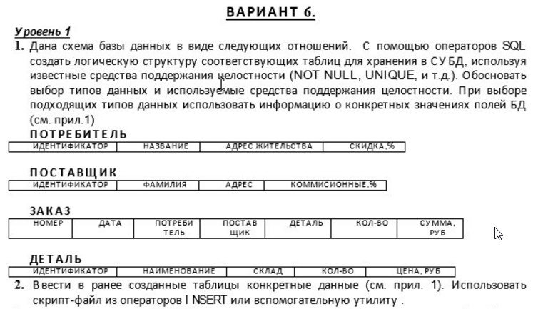

2) SQL запрос на создание структуры таблиц и заполнение данными

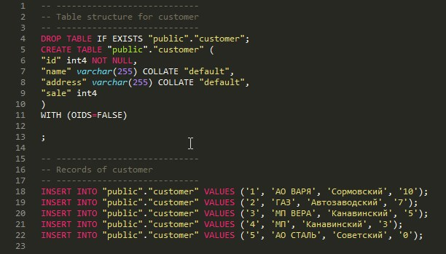

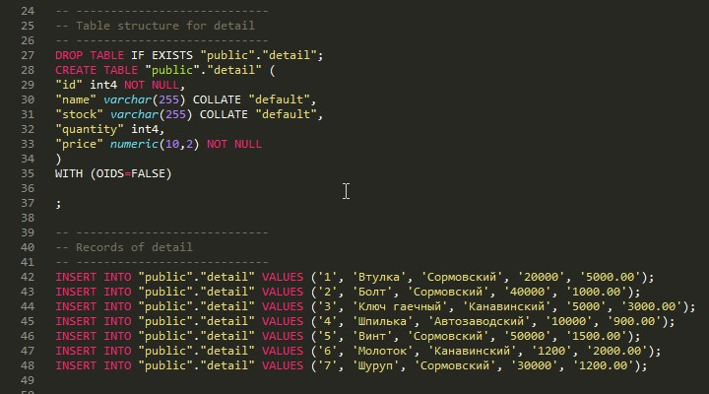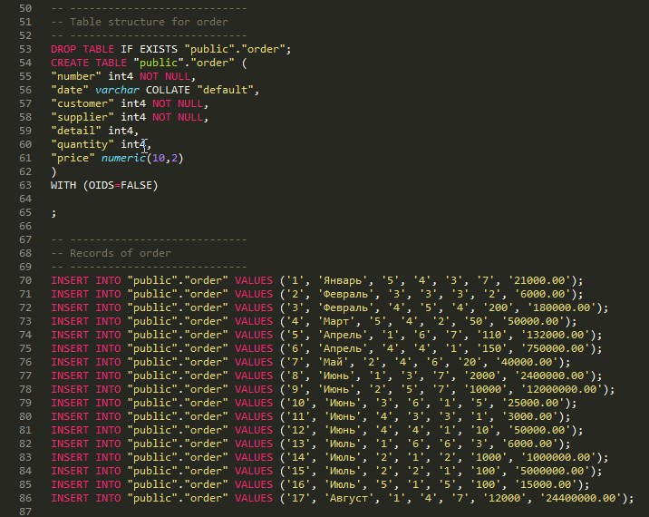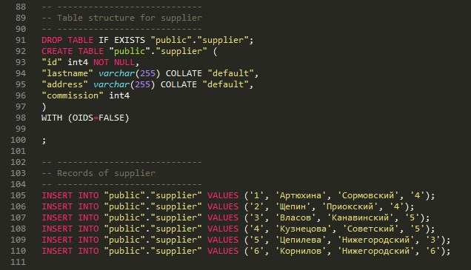

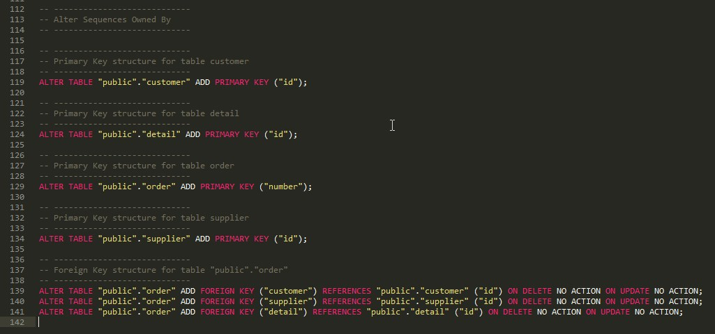

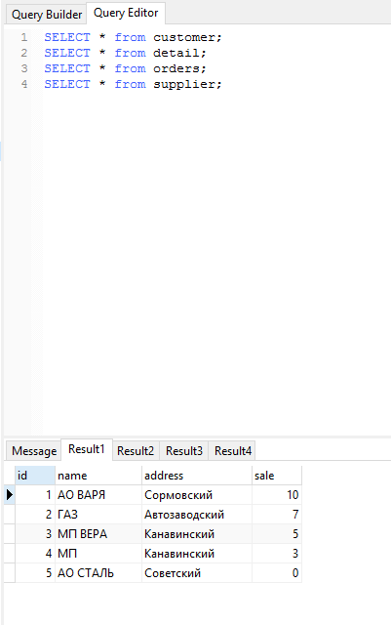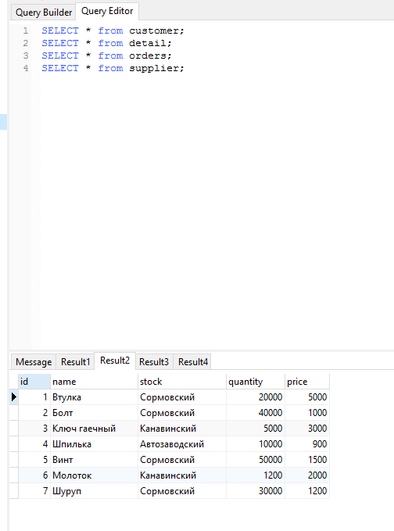

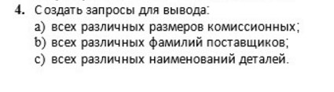

4a

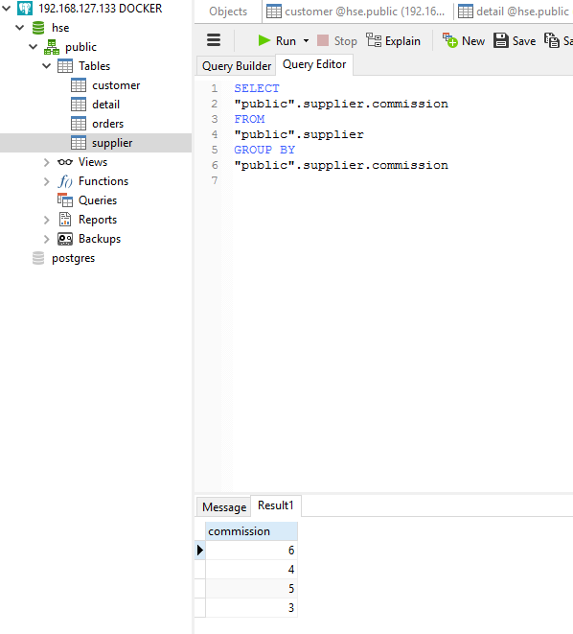

4b

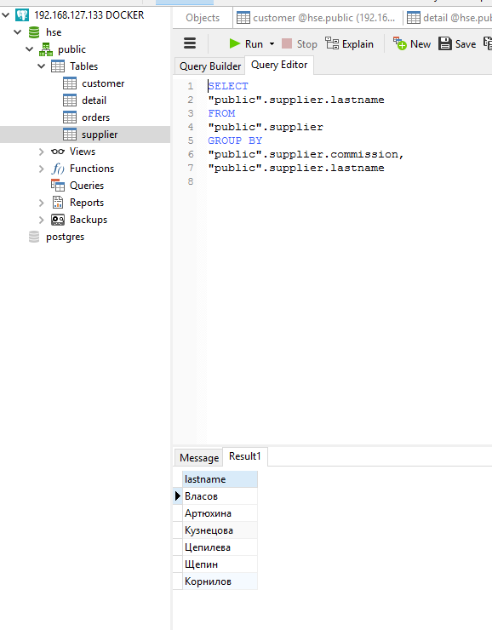

4c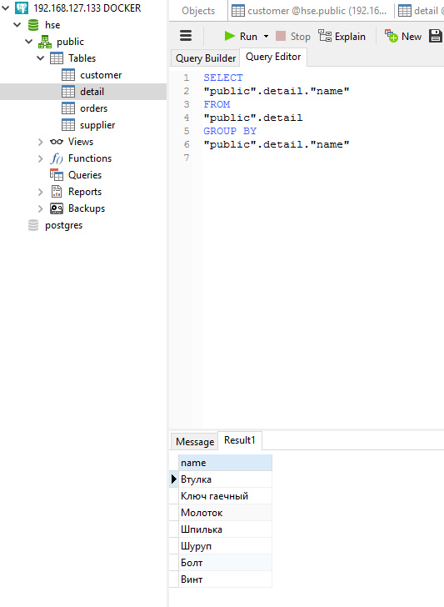

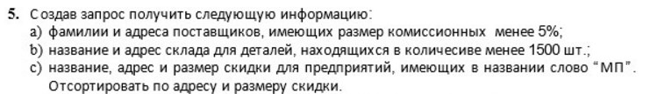

5a)

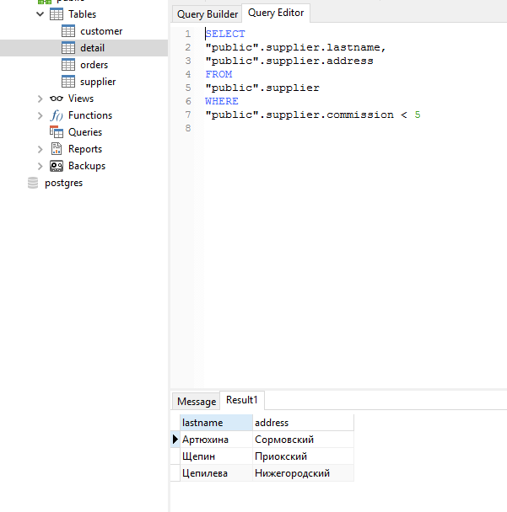

5b

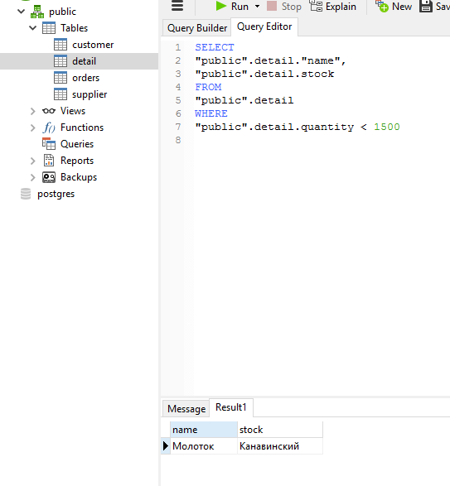

5c 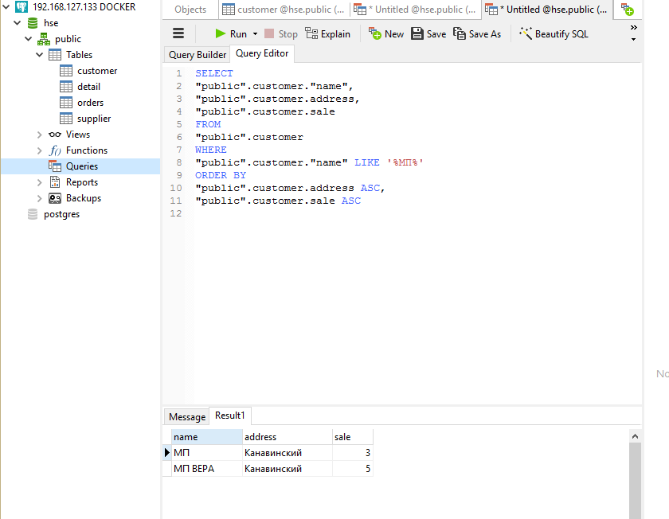

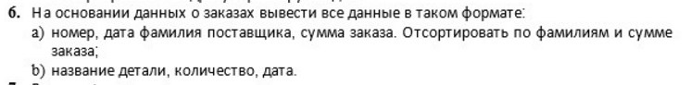

6a

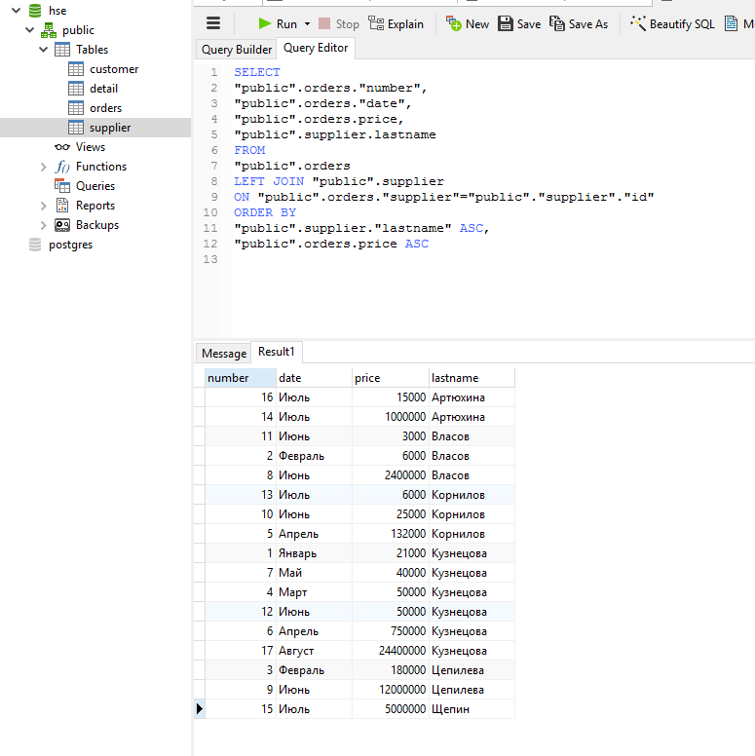

6b 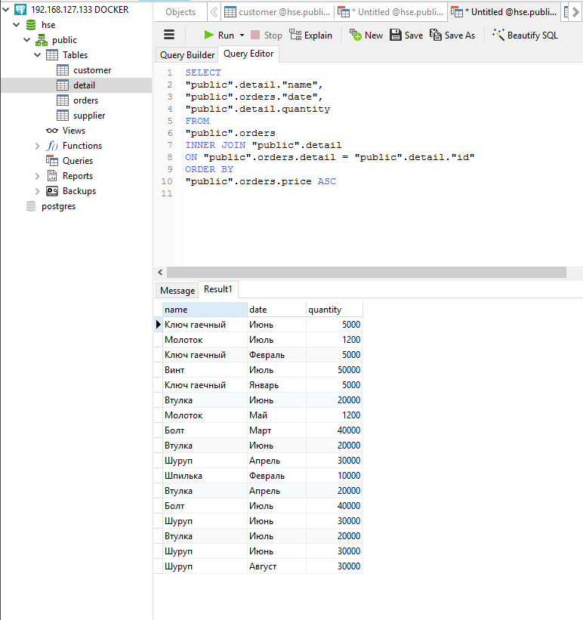

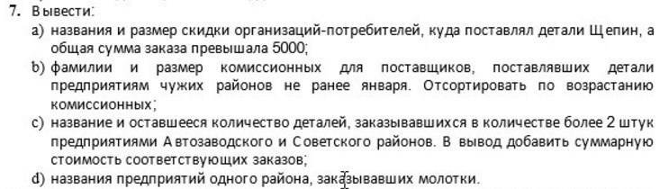

7a

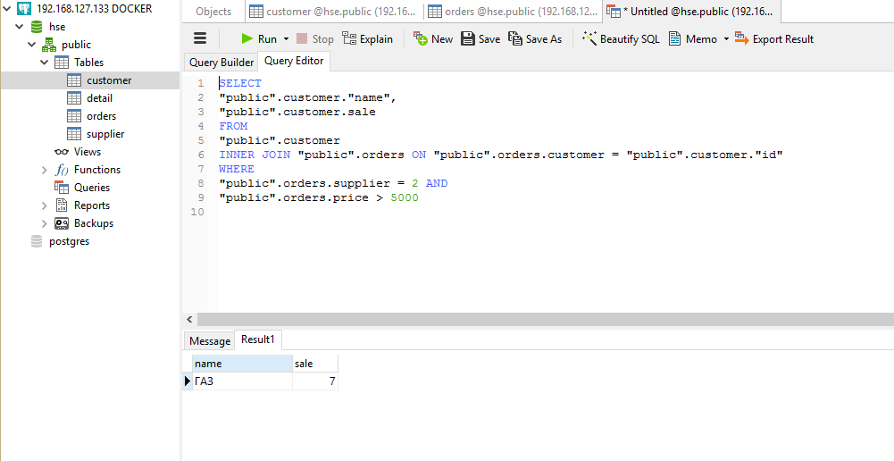

7b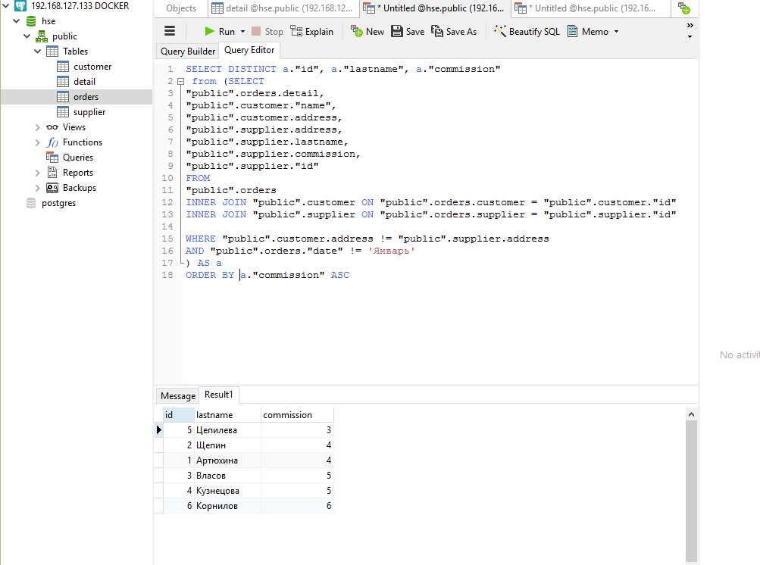

7c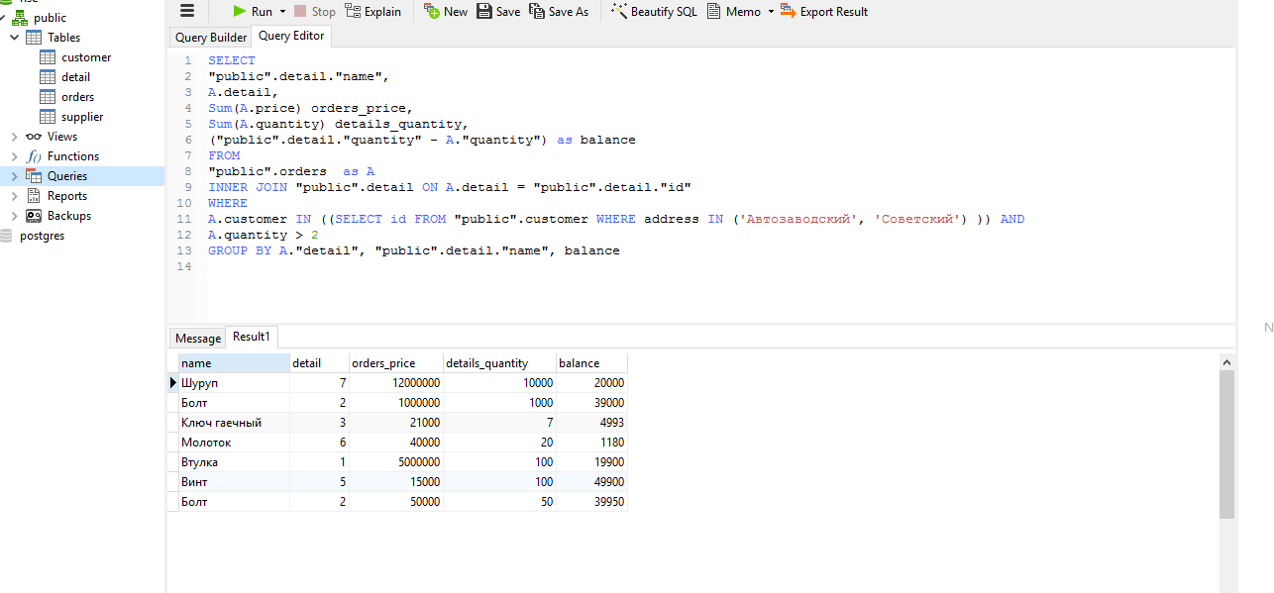

7d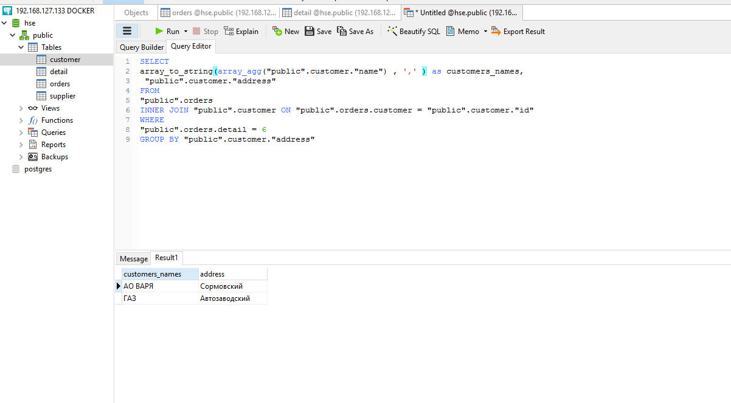



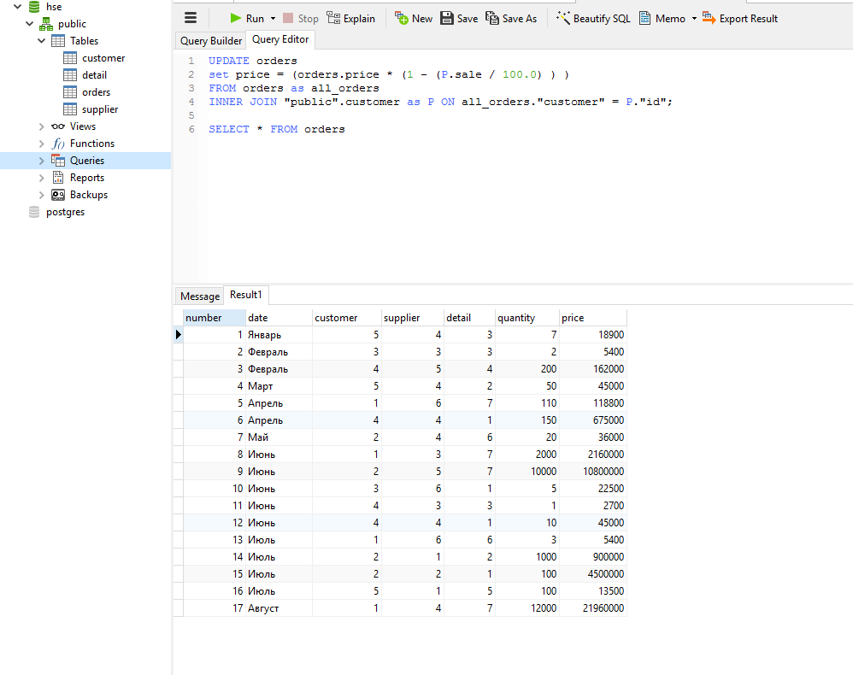



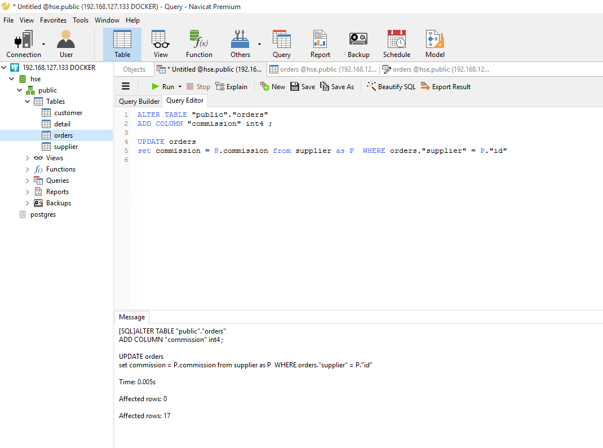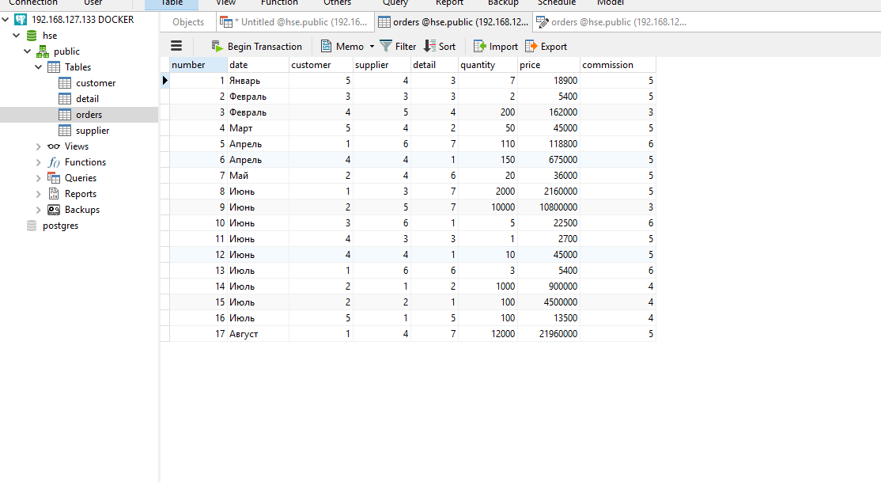

Пример после изменения (столбец с комиссией)

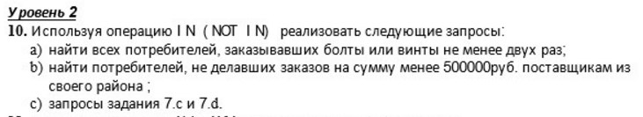

10a)

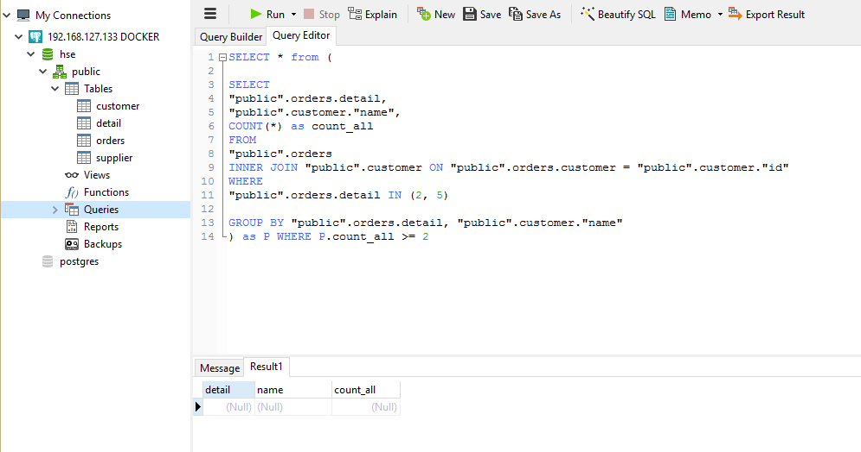

Таких покупателей на такие детали нет. Если добавить другие детали, то будет

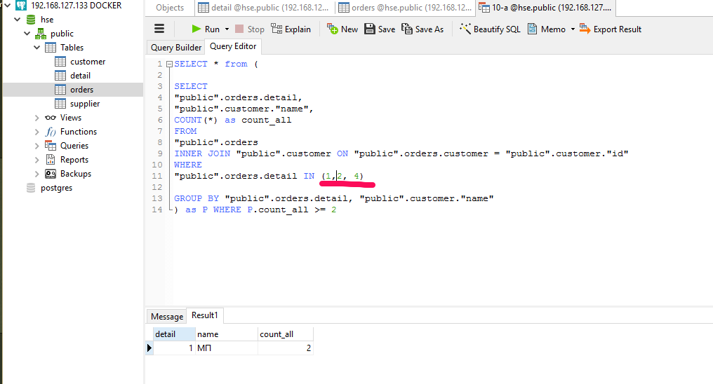

( пример с добавлением, чтобы был результат )

10b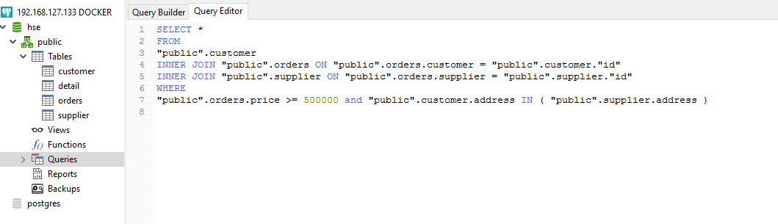

10c

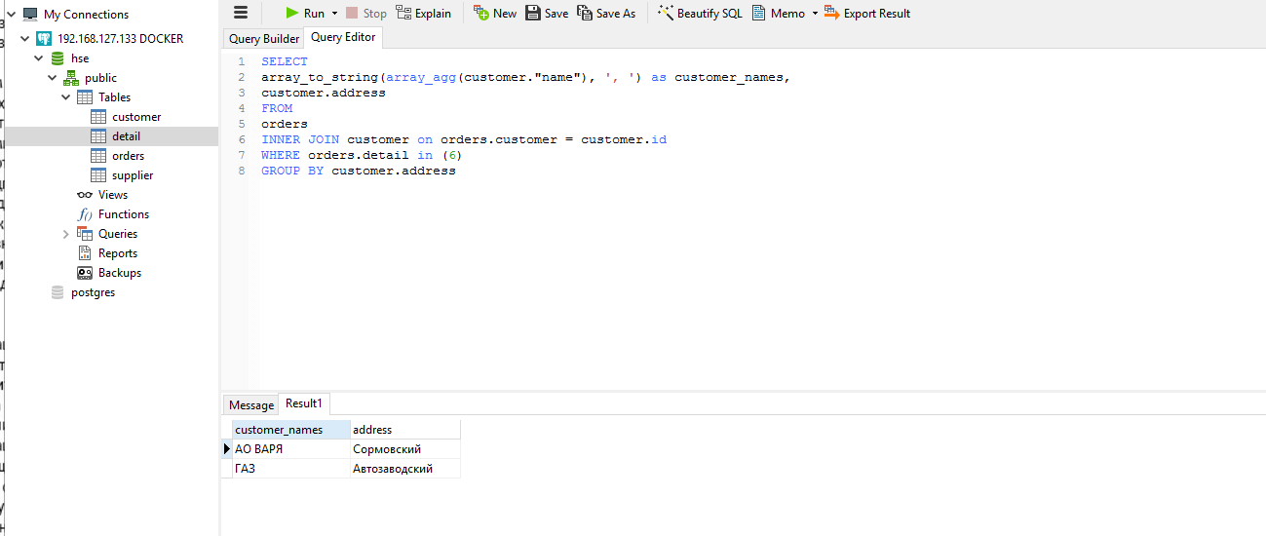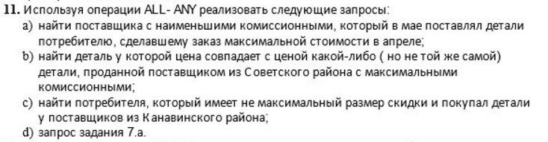

11a

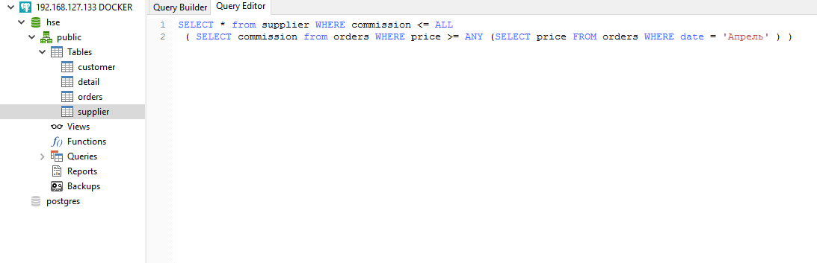

11b

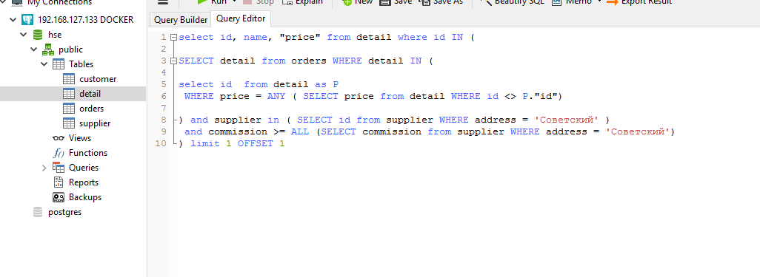

11c

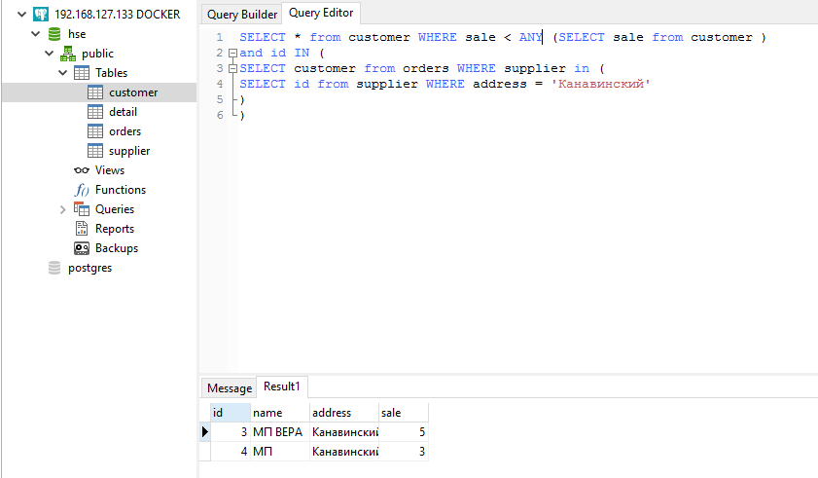

11d

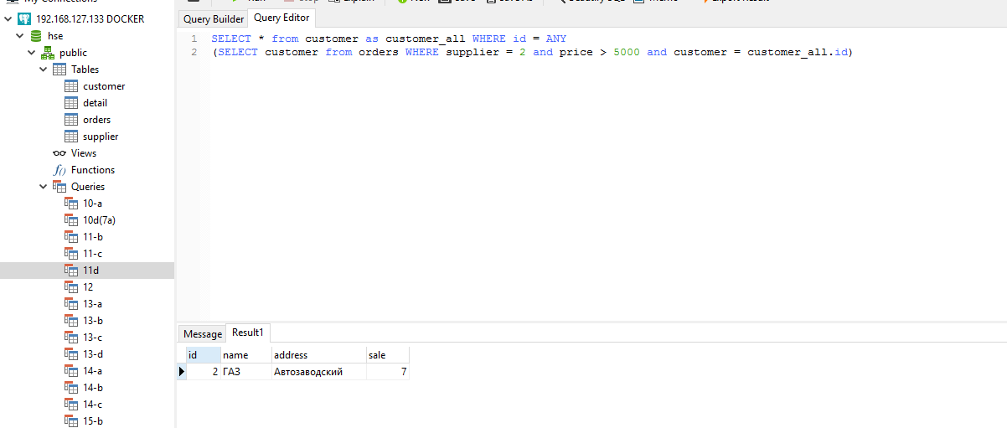

D:\myScreenshots\chrome_2016-03-14_11-56-38.jpg

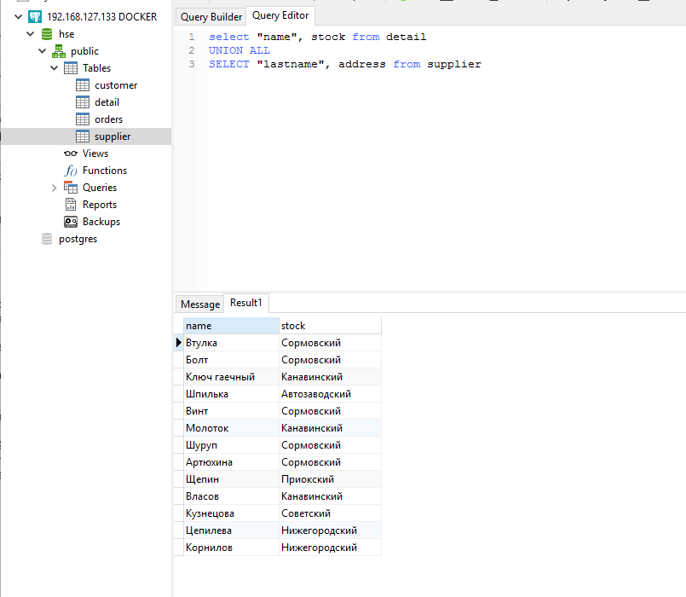

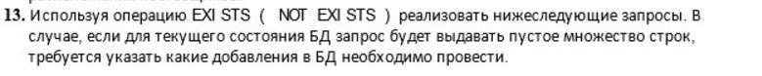

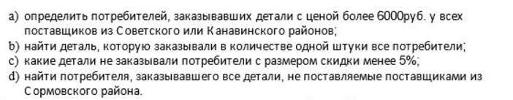

13a

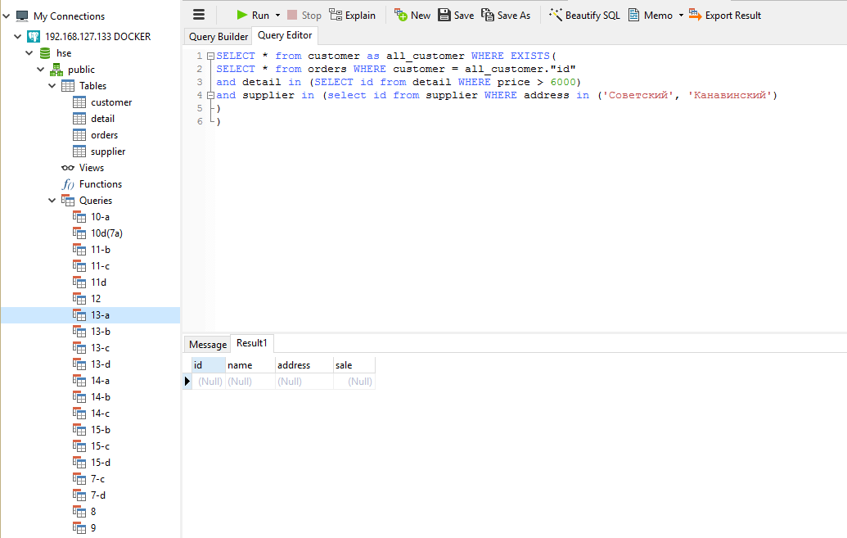

Чтобы результат не был пустым нужны товары дороже 6000 (сейчас самый дорогая деталь - 5000)

13b

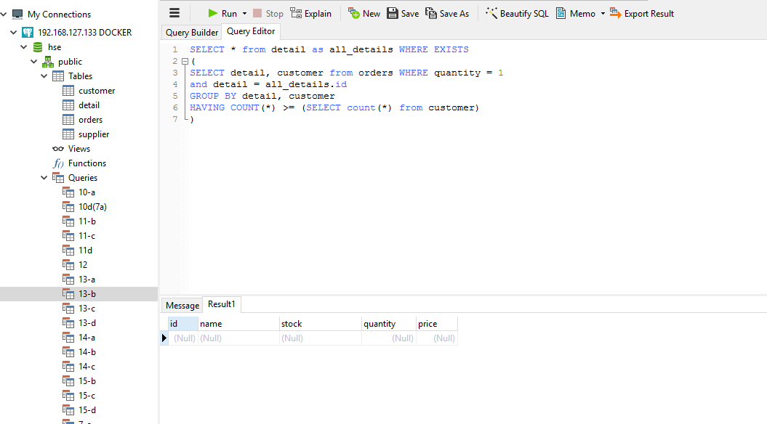

Такой детали нет; нужно добавить для каждого клиента (customer) заказ (order) в котором будет деталь с одним общим для все клиентов id

13c

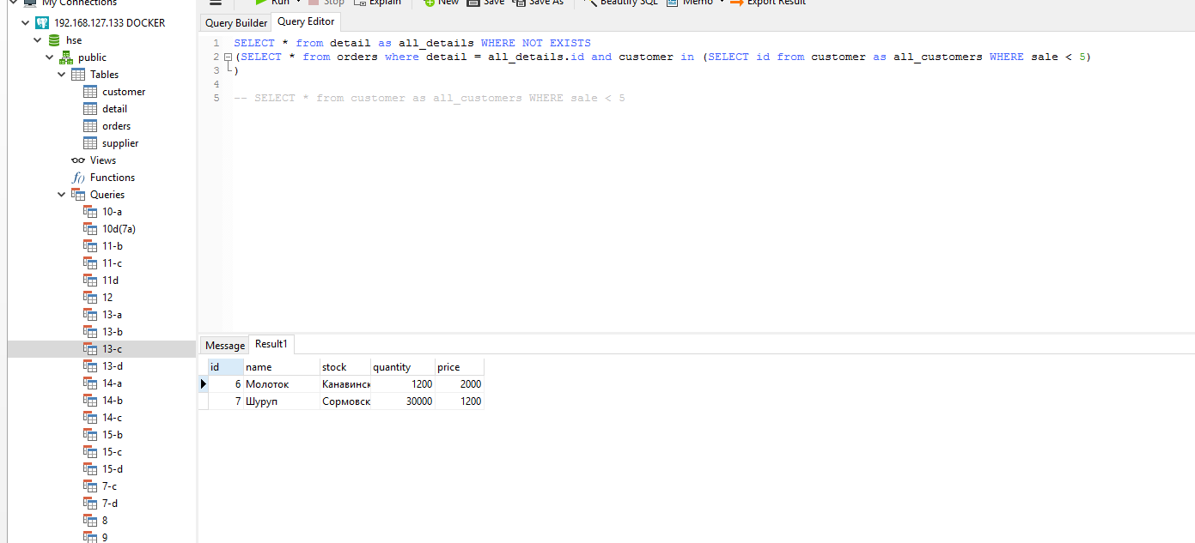

13d

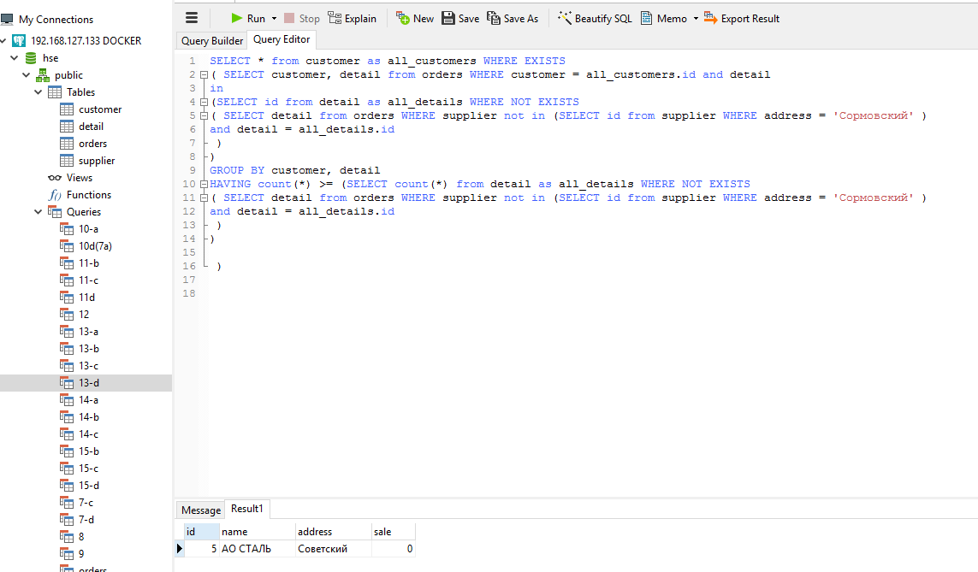

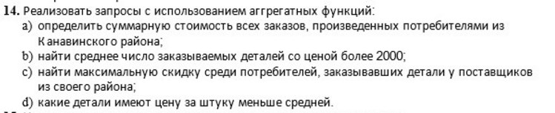

14a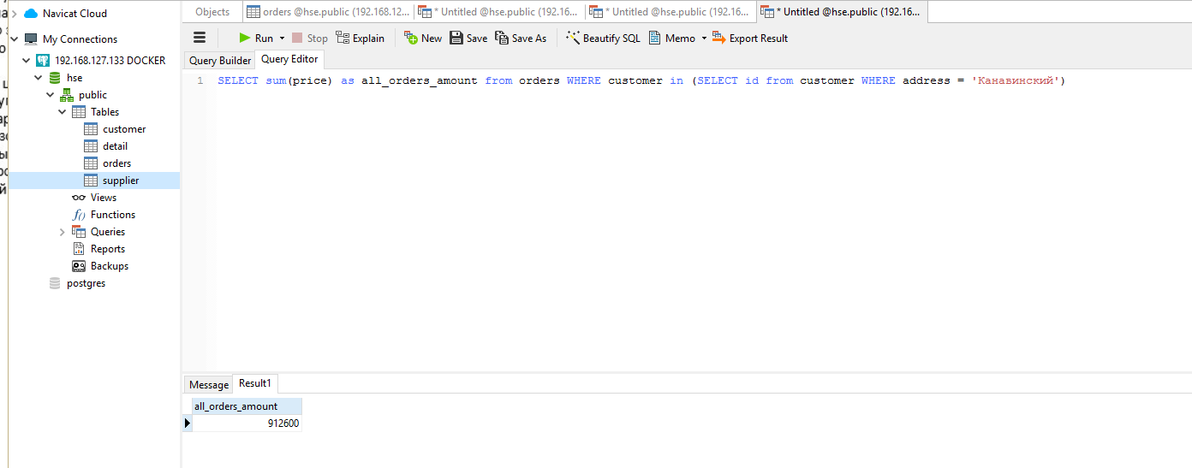

14b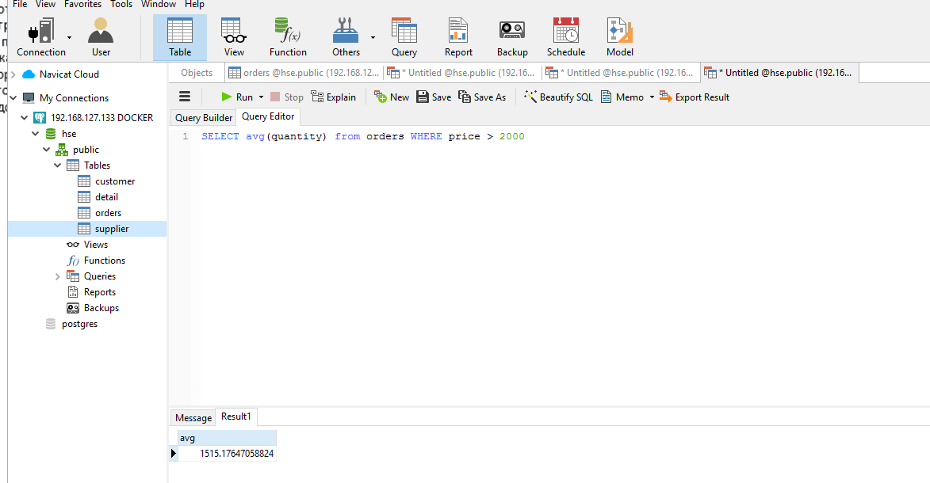

14c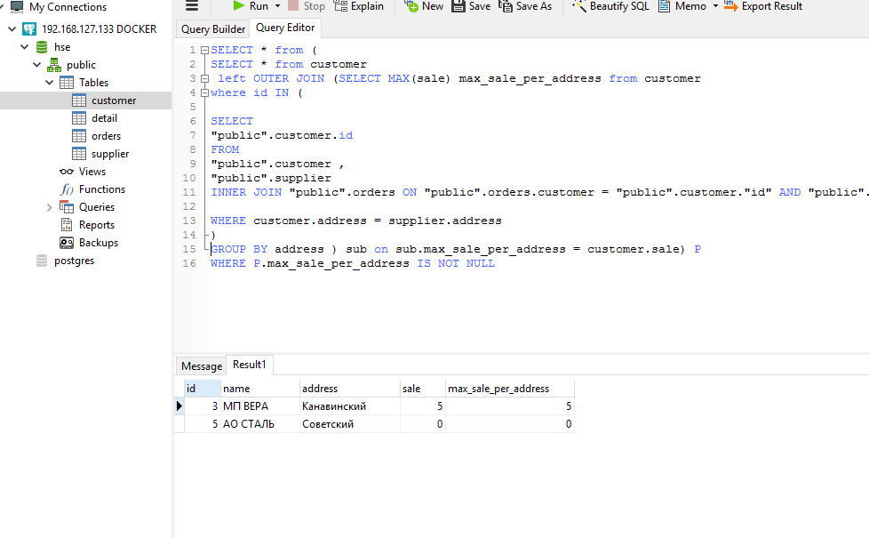

14d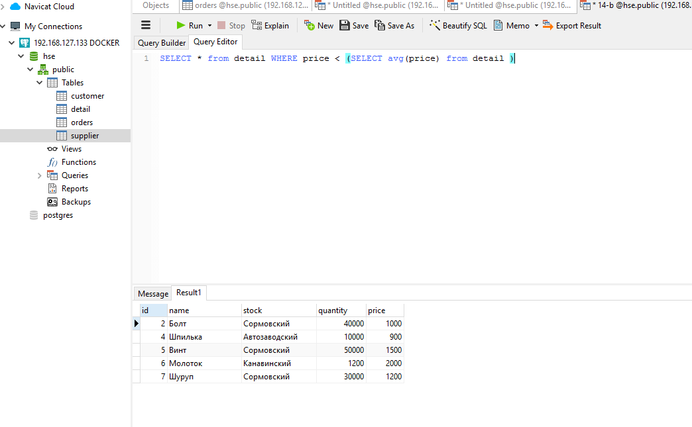

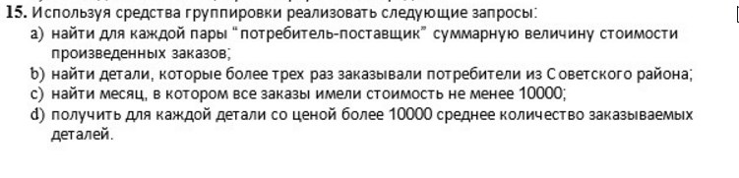

15a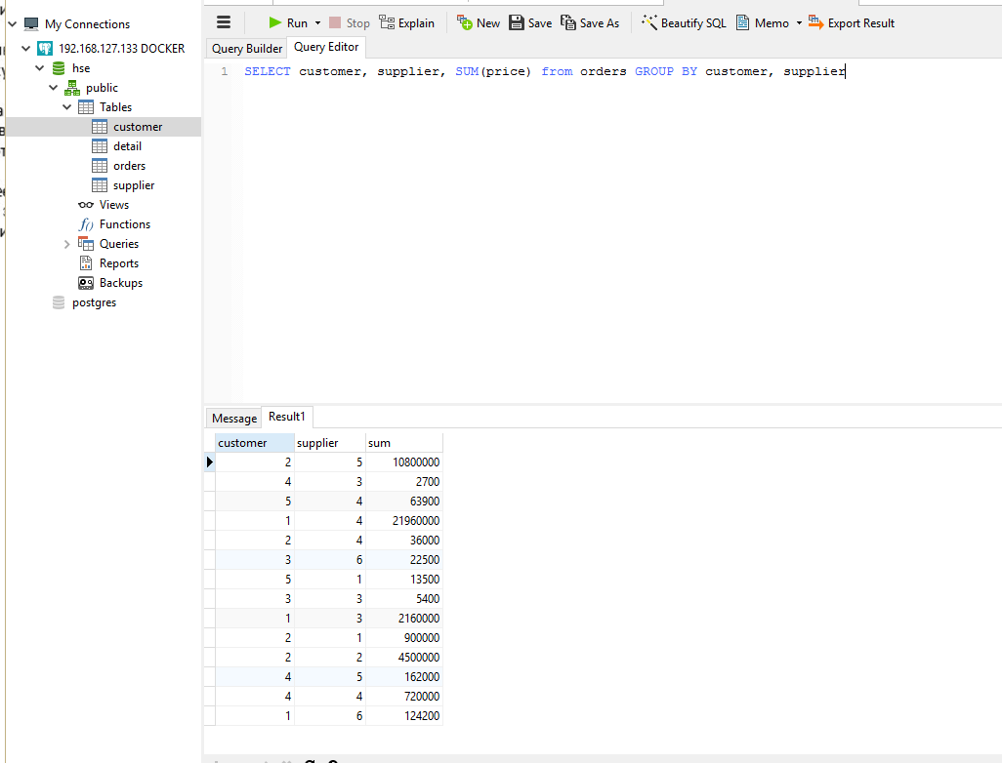

15b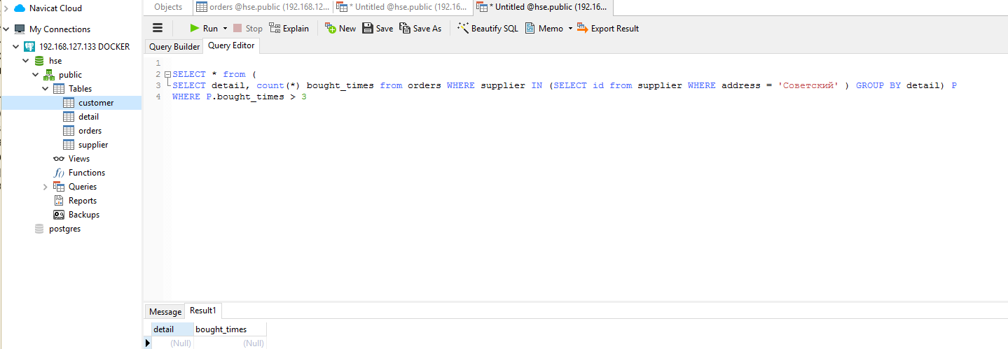

15c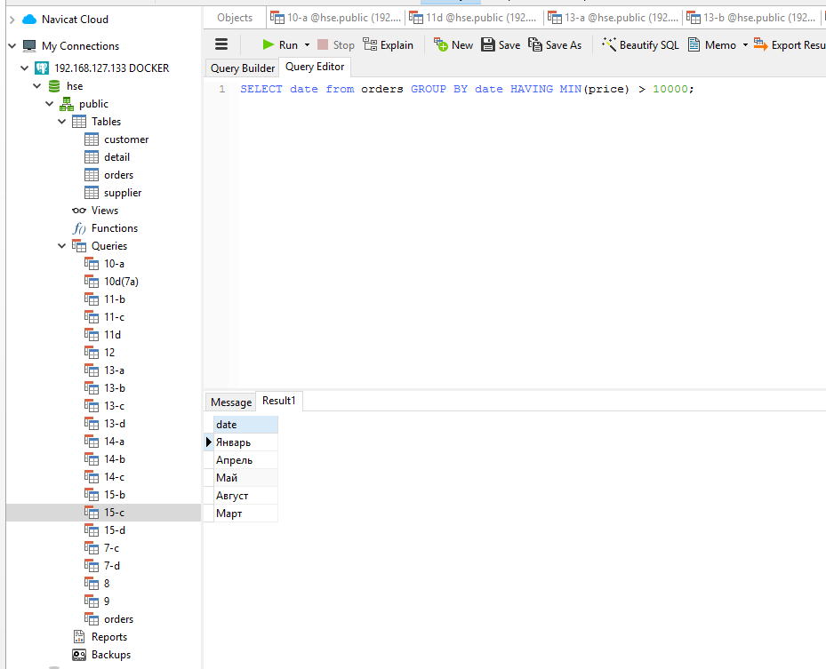

15d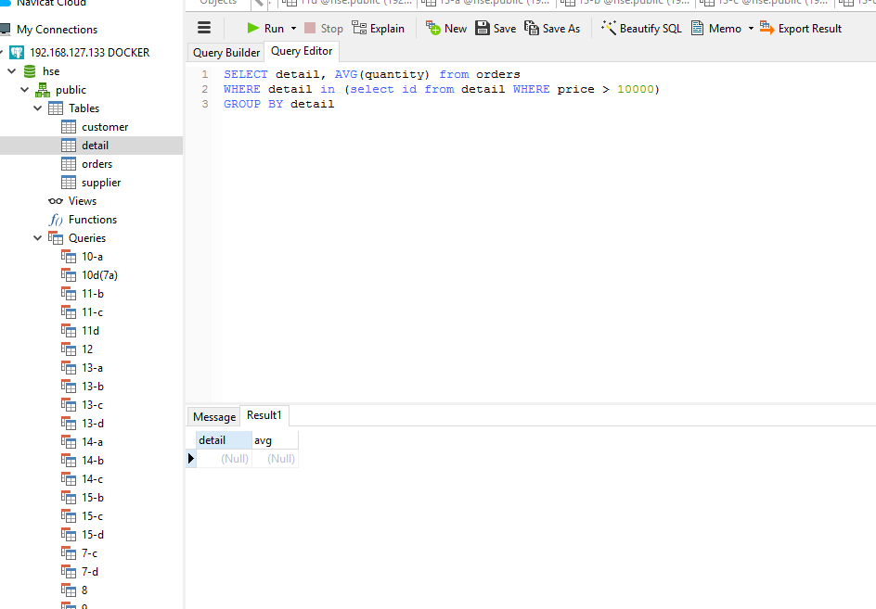

Примечание: но вообще деталей дороже 10000

ERM

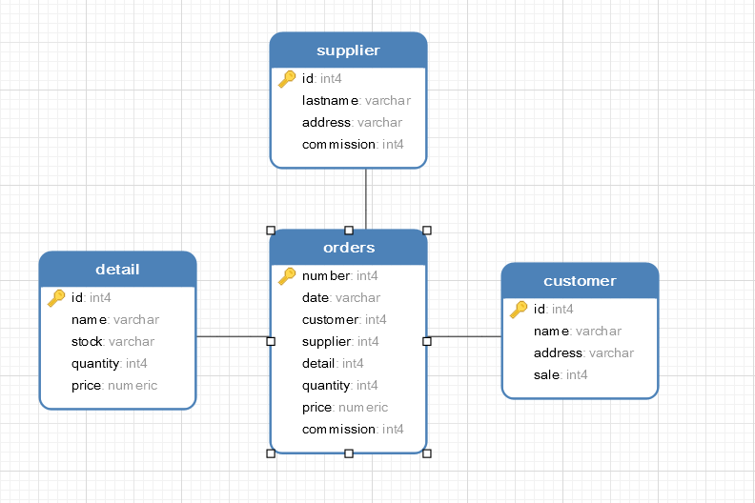

Примечания

SQL запросы в формате .sql, изображения для данного .doc документа доступны по адресу: <https://github.com/NBakaev/hse-all/tree/master/third-course-db-laba-1>

Структура и данные для базы данных

6)

ПОТРЕБИТЕЛЬ

-----------------------------------------------

|| ИДЕНТИФИКАТОР |НАЗВАНИЕ |АДРЕС ЖИТЕЛЬСТВА |СКИДКА,% ||

===============================

|  |  |  |  |
| --- | --- | --- | --- |
| 001 | АО ВАРЯ | Сормовский | 10 |
| 002 | ГАЗ | Автозаводский | 7 |
| 003 | МП ВЕРА | Канавинский | 5 |
| 004 | МП | Канавинский | 3 |
| 005 | АО СТАЛЬ | Советский | 0 |

ПОСТАВЩИК

-----------------------------------------------

|| ИДЕНТИФИКАТОР |ФАМИЛИЯ |АДРЕС |КОММИСИОННЫЕ,% ||

===============================

|  |  |  |  |
| --- | --- | --- | --- |
| 001 | Артюхина | Сормовский | 4 |
| 002 | Щепин | Приокский | 4 |
| 003 | Власов | Канавинский | 5 |
| 004 | Кузнецова | Советский | 5 |
| 005 | Цепилева | Нижегородский | 3 |
| 006 | Корнилов | Нижегородский | 6 |

ЗАКАЗ

-----------------------------------------------

|  |  |  |  |  |  |  |
| --- | --- | --- | --- | --- | --- | --- |
| НОМЕР | ДАТА | ПОТРЕБИТЕЛЬ | ПОСТАВЩИК | ДЕТАЛЬ | КОЛ-ВО | СУММА, РУБ |

===============================

|  |  |  |  |  |  |  |
| --- | --- | --- | --- | --- | --- | --- |
| 00001 | Январь | 005 | 004 | 003 | 7 | 21000 |
| 00002 | Февраль | 003 | 003 | 003 | 2 | 6000 |
| 00003 | Февраль | 004 | 005 | 004 | 200 | 180000 |
| 00004 | Март | 005 | 004 | 002 | 50 | 50000 |
| 00005 | Апрель | 001 | 006 | 007 | 110 | 132000 |
| 00006 | Апрель | 004 | 004 | 001 | 150 | 750000 |
| 00007 | Май | 002 | 004 | 006 | 20 | 40000 |
| 00008 | Июнь | 001 | 003 | 007 | 2000 | 2400000 |
| 00009 | Июнь | 002 | 005 | 007 | 10000 | 12000000 |
| 00010 | Июнь | 003 | 006 | 001 | 5 | 25000 |
| 00011 | Июнь | 004 | 003 | 003 | 1 | 3000 |
| 00012 | Июнь | 004 | 004 | 001 | 10 | 50000 |
| 00013 | Июль | 001 | 006 | 006 | 3 | 6000 |
| 00014 | Июль | 002 | 001 | 002 | 1000 | 1000000 |
| 00015 | Июль | 002 | 002 | 001 | 100 | 5000000 |
| 00016 | Июль | 005 | 001 | 005 | 100 | 15000 |
| 00017 | Август | 001 | 004 | 007 | 12000 | 24400000 |

ДЕТАЛЬ

-----------------------------------------------

|| ИДЕНТИФИКАТОР |НАИМЕНОВАНИЕ |СКЛАД |КОЛ-ВО |ЦЕНА, РУБ ||

===============================

|  |  |  |  |  |
| --- | --- | --- | --- | --- |
| 001 | Втулка | Сормовский | 20000 | 5000 |
| 002 | Болт | Сормовский | 40000 | 1000 |
| 003 | Ключ гаечный | Канавинский | 5000 | 3000 |
| 004 | Шпилька | Автозаводский | 10000 | 900 |
| 005 | Винт | Сормовский | 50000 | 1500 |
| 006 | Молоток | Канавинский | 1200 | 2000 |
| 007 | Шуруп | Сормовский | 30000 | 1200 |